MÉXICO COMPLETO
SOLO SERVICIOS
07 DÍAS / 06 NOCHES
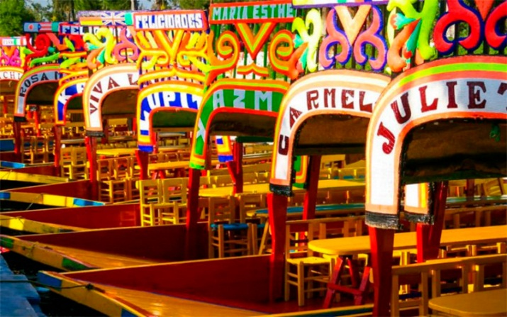

Programa incluye:

- Traslado Aeropuerto / Hotel / Aeropuerto en servicio regular.
- 06 Noches de alojamiento con Desayunos Diarios.
- Tour a la Basílica de Guadalupe y Pirámides de Teotihuacán.
- Tour Xochimilco y Ciudad Universitaria.
- Tour Cuernavaca y Taxco.
- Tour Puebla – Cholula.
- REGALO: 01 Día de pase en TuriBus.

PRECIO POR PERSONA EN DOLARES AMERICANOS:

HOTELES | MON | Simple | Doble | Triple | Chld | VIGENCIA
ROYAL REFORMA | USD | 840 | 549 | 508 | 263 | 02ENE-15DIC
CASA BLANCA 4* | USD | 871 | 585 | 553 | 296 | 02ENE-15DIC
HAMPTON INN | USD | 1075 | 672 | 627 | 298 | 02ENE-15DIC
GALERIA PLAZA / HISTORICO CENTRAL | USD | 1166 | 776 | 693 | 329 | 02ENE-15DIC
NH REFORMA | USD | 1370 | 891 | 898 | 329 | 02ENE-15DIC
CAMINO REAL POLANCO | USD | 1560 | 1014 | 943 | 331 | 02ENE-15DIC

NOTAS IMPORTANTES:

Referente al paquete:

- Para viajar según vigencia de cada hotel (Ver Cuadro).
- Tarifas no aplican para estancias durante la Formula I (Finales de Octubre).
- Tarifas sujetas a cambios sin previo aviso.
- Para vuelos de madrugada aplica suplemento Consultar
- Servicio en compartido, mínimo dos pasajeros. Consultar suplemento en Simple.
- Niños hasta los 10 años.
- Tarifas válidas para pasajeros de turismo , no validad para grupos, incentivos ni corporativos
- Las cortesías, no son reembolsables y sujetas a modificación sin aviso previo.
- Tarifas no aplican para eventos importantes de la ciudad, congresos, fines de semana largo, Carnavales, Semana Santa, ni feriados en Perú, ni en destinos.
- Tarifa no reembolsable, no endosable e intransferible.
- Las habitaciones triples en México, constan únicamente de dos camas matrimoniales. Esto implica que dos personas deben compartir la cama.

ITINERARIO

DÍA 1 LLEGADA A CIUDAD DE MÉXICO
Arribo al Aeropuerto Internacional de la Ciudad de México, recepción y bienvenida. Durante el traslado al Hotel el guía dará indicaciones acerca de los recorridos. Registro en el hotel. Alojamiento.

DÍA 02. TURIBUS
Desayuno El día de hoy viajaremos por la historia de México a bordo del Turibus, visitando sus más representativos atractivos: arqueológicos, coloniales modernos y contemporáneos, en un paseo divertido y cultural. Cuenta con hasta 21 paradas en las cuales pueden bajar y conocer a pie la ciudad para después de un rato volver a abordarlo y continuar el recorrido. Si usted gusta puede tomar el segundo recorrido transbordando en la parada Fuente de los Cibeles y hacer su viaje más completo. Regreso al hotel.

DÍA 03. BASILICA DE GUADALUPE / PIRAMIDES DE TEOTIHUACAN
Desayuno. Iniciaremos nuestro recorrido visitando la Plaza de las tres culturas, donde se mezclan el pasado y el presente, Así como la Basílica de Nuestra Señora de Guadalupe, Patrona de América; de allí continuaremos a la impresionante zona arqueológica de Teotihuacán, donde visitaremos las monumentales Pirámides del Sol y La Luna, el templo del Quetzalpapalotl, la ciudadela y la avenida de los muertos. También visitaremos un centro artesanal. Regreso al hotel y resto del día libre.

DÍA 04. XOCHIMILCO
Desayuno. Disfrute de un Tour panorámico admirando el Centro Mundial del Comercio, el Poliforum Cultural Siqueiros, la Plaza de Toros México, el Teatro de los Insurgentes, el Estadio Olímpico, la Ciudad Universitaria, y los jardines de lava del Pedregal de San Ángel: después visitaremos Xochimilco, Patrimonio de la Humanidad, donde pasearemos en un bote azteca; También visitaremos el maravilloso barrio de Coyoacán, sus mansiones del siglo XVI y la iglesia de San Juan Bautista con sus impresionantes pinturas.

DÍA 05. CUERNAVACA / TAXCO
Desayuno. Continuaremos con un tour panorámico de Cuernavaca, la ciudad de la eterna primavera, admirando una de las catedrales más antiguas de América, el Palacio de Cortés, sus casonas y avenidas; después iremos a visitar uno de los tesoros de la Sierra Madre: Taxco, “Capital Mundial de la Plata”, visitando la famosa parroquia Barroca de Santa Prisca y caminaremos por sus hermosas calles empedradas y admiraremos y compraremos los trabajos en plata de sus artesanos. Regreso al hotel y resto del día libre.

DÍA 06. PUEBLA / CHOLULA
Desayuno. Visitaremos la pirámide más grande del mundo en la zona arqueológica de Cholula, y sus 365 Iglesias y admiraremos Santa María Tonanzintla y San Francisco Acatepec donde conocerán sus hermosas iglesias de Barroco indigenista; continuaremos a Puebla, Ciudad Patrimonio de La Humanidad declarada por la Unesco, visitando su imponente Catedral en su plaza principal, la capilla del Rosario, considerada la octava maravilla del mundo del arte, así como el convento de Santa Mónica y las Fábricas de Onix
y Cerámica de Talavera. Regreso al hotel y resto del día libre. (Este Tour solo opera Martes, Jueves y Sábado)

DÍA 07. TRASLADO DE SALIDA
Desayuno. A la hora indicada traslado al aeropuerto para abordar el vuelo de regreso a casa. Fin de los servicios.

GENERALES:

- Tarifas 10% comisionables (descontando impuestos). $5 dólares de incentivo por pax.
- Tarifas NO son válidas para: Semana Santa, Fiestas Patrias, Navidad, Año Nuevo, grupos, fines de semana largos, días festivos en Perú y en destino, ferias, congresos y Blackouts.
- Tarifas solo aplican para peruanos y residentes en el Perú. En caso no se cumplan el requisito, se podrá negar el embarque o se cobrara al pasajero un nuevo boleto de ida y vuelta con tarifa publicada y en la clase disponible el día del vuelo.
- No reembolsable, no endosable, ni transferible. No se permite cambios.
- Precios sujetos a variación sin previo aviso, tarifas pueden caducar en cualquier momento, inclusive en este instante por regulaciones del operador o línea aérea. Sujetas a modificación y disponibilidad al momento de efectuar la reserva. Consultar antes de solicitar reserva.
- Los Pasajeros que no se presenten en recepción en el horario marcado (Traslados o Tours), la empresa entenderá que han desistido del mismo. No correspondiendo reintegro alguno, ni reclamos posteriores.
- Servicios de este programa son en Regular, por lo que se realizan en horario diurno, para servicios en horarios nocturnos deberán aplicar suplemento o privado. Consultar.
- Las habitaciones triples o cuádruples solo cuentan con dos camas. Habitaciones doble twin (dos camas) o doble matrimonial, estarán sujetas a disponibilidad hasta el momento de su check in en el Hotel.
- El pasajero se hace responsable de portar toda la documentación solicitada (vouchers, boletos, visas, pasaporte, permisos notariales, vacunas, etc.), no haciéndonos responsable por las acciones de seguridad y control de aeropuerto, por lo que se solicita presentarse con la documentación necesaria al momento del embarque, salida del aeropuerto y en destino. Es indispensable contar con el pasaporte vigente con un mínimo de 6 meses posterior a la fecha de retorno.
- Todos los niños o jóvenes menores de 18 años deberán presentar documento de identificación mismo que estén con ambos padres. Caso estén viajando solamente con uno de los padres la autorización deberá ser con permiso notarial juramentado.
- Impuestos & Tasas Gubernamentales deberán ser pagados en destino por el pasajero.
- Domireps no se hace responsable por los tours o servicios adquiridos a través de un tercero inherente a nuestra empresa, tampoco haciéndose responsable en caso de desastres naturales, paros u otro suceso ajeno a los correspondientes del servicio adquirido. El usuario no puede atribuirle responsabilidad por causas que estén fuera de su alcance. En tal sentido, no resulta responsable del perjuicio o retraso por circunstancia ajenas a su control (sean causas fortuitas, fuerza mayor, pérdida, accidentes o desastres naturales, además de la imprudencia o responsabilidad del propio pasajero). Tipo de cambio s/.3.50 soles.
- Tarifas, queues e impuestos aéreos sujetos a variación y regulación de la propia línea aérea hasta la emisión de los boletos.
- Precios y taxes actualizados al día 12 de Septiembre del 2019.

